初中二年级 （80道）

- 选择题(以下每题的四个选项中，仅有一个是正确的。请将表示正确答案的英文字母填在每题后面的圆括号内)
  - 下列等式中成立的是( )
(A)a²·a³=a⁶.
(B)a⁶·a³=a¹⁸.
(C)(a²)³=a⁶.
(D)(a+2)(a-2)=a²-2.
  - 已知|2-x|+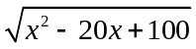=8， 则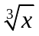的最大整数值是( )
(A)0. (B)1. (C)2. (D)3.
  - 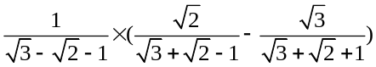的值是( )
(A)- . (B).
(C)-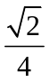. (D).
  - 已知a-b=1，则a²-b²-2b的值是( )
(A)0. (B)1. (C)2. (D)4.
  - 设0<a<1，且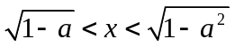，则( )
(A)1-x<a. (B)1-x>a.
(C)1+x<a. (D)1+a<x.
  - 根据分式的基本性质，分式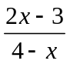可变形为( )
(A)-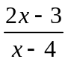. (B)-.
(C)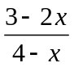. (D)-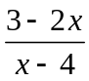.
  - If 0<m<1，then m must be smaller than its( )
(A)opposite number.
(B)inverse.
(C)absolute value.
(D)square.
  - 已知当a≥0时，不等式|x+1|>2与不等式|x|≤a的解没有公共部分，那么a的取值范围是( )
(A)0≤a≤1. (B)1≤a≤2. (C)0≤a≤2. (D)a≤1.
  - 使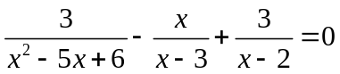成立的x的值( )
(A)只有一个：x=2.
(B)只有一个：x=3.
(C)有两个：x₁=2，x₂=3.
(D)不存在.
  - 满足方程x²-y²=91的整数解有( )
(A)2组. (B)4组.
(C)6组. (D)8组.
  - 下列命题中，真命题是( )
(A)对角线相等的四边形是矩形.
(B)对角线互相垂直的四边形是菱形.
(C)对角线互相垂直且相等的四边形是正方形.
(D)对角线互相垂直平分的四边形是菱形.
  - In the following figures，the point symmetric figure is( )
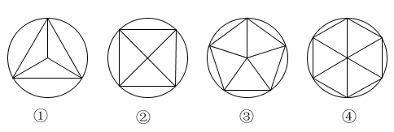
(A)①②. (B)③④.
(C)①③. (D)②④.
  - 下列各点中，一定在三角形内部的是( )
①三角形两条内角平分线的交点.
②三角形两边中垂线的交点.
③三角形两条高的交点.
④三角形两边中线的交点.
(A)①②③④. (B)①③④.
(C)①④. (D)③④.
  - 满足关系式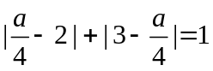的a的整数值有( )
(A)0个. (B)2个.
(C)5个. (D)无数个.
  - 若三角形的三条内角平分线的交点到三角形一边的距离是2，并且三角形的面积是30，则该三角形的周长是( )
(A)15. (B)20.(C)30. (D)60.
  - 如图1，在△ABC中，∠C=90°，AD平分∠BAC，CD=m，AB=n，则△ABD的面积是( )
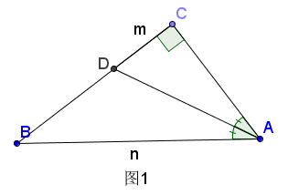
(A)mn. (B)2mn.
(C)mn. (D)无法确定.
  - 如图2，正方形ABCD的边CD的中点是Q，CQ的中点是P，则( )
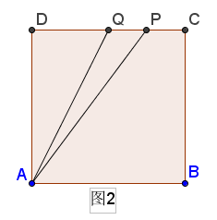
(A)∠BAP=∠QAD.
(B)∠BAP=2∠QAD.
(C)∠BAP=3∠QAD.
(D)∠BAP=4∠QAD.
  - 如图3，在边长是5的菱形ABCD中，DE⊥AB于E，BE=2，点F是AC上一动点，则EF+BF的最小值是( )
(A)2. (B)3. (C)4. (D)5.
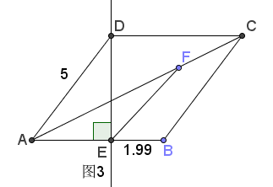
  - 与“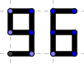”成中心对称的图形是( )
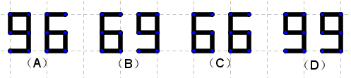
  - 如图4，在平面直角坐标系内，A、B、C三点的坐标分别是(0,0)，(4,0)，(3,2)，以A、B、C三点为顶点画平行四边形，则第四个顶点不可能在( )
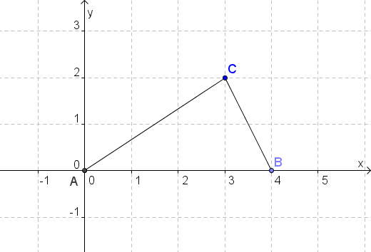
图4
(A)第一象限. (B)第二象限.
(C)第三象限. (D)第四象限.
  - 如图5，矩形ABCD的对角线BD经过坐标原点，矩形的边分别平行于坐标轴，点C在反比例函数y=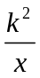的图象上。若点A的坐标是(-2,-2)，则k的值是( )

(A)2. (B)4. (C)±4. (D)±2.
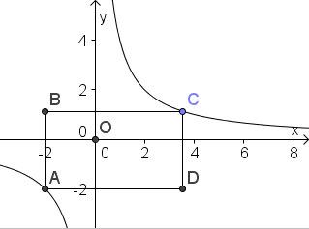
图5
  - 在下列式子中，y是x的函数的有( )个.
①2y=3x+1.②y²=x²-1.
③y=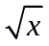. ④y=|x|.
⑤|y|=x.
(A)1. (B)2. (C)3. (D)4.
  - 若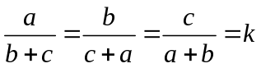，则直线y=kx+k必经过( )
(A)第一、二象限.
(B)第二、三象限.
(C)第一、二、三象限.
(D)第二、三、四象限.
  - 若k≠0，则函数y=-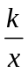和y=-kx的图象在同一坐标系内的交点的个数是( )
(A)1. (B)2.
(C)0. (D)不能确定的.
  - 已知一列数a₁，a₂，a₃，…，a_{n}中，
a₁=0，
a₂=2a₁+1，
a₃=2a₂+1，
…，
a_{n+1}=2a_{n}+1，
则a₂₀₁₁-a₂₀₁₀的个位数字是( )
(A)2. (B)4. (C)6. (D)8.
  - 某班学生到国家会议中心分组进行“看老北京，爱新背景”参观活动，带队老师把手中的43本参观导图分给各个小组，若按每组8本分，还有剩余；若按每组9本分，却又不够。则小组的个数是( )
(A)4. (B)5. (C)6. (D)7.
  - 甲、乙、丙、丁四人做传球的游戏，第一次由甲传给其他三人中的一人，第二次由拿到球的人再传给其他三人中的一人，这样的传球共进行4次。则第四次传到甲的概率是( )
(A)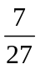. (B)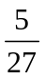. (C)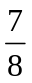. (D)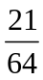.
  - There are six players in a volleyball team：A，B，C，D，E，and F. There are two good players among A，E，and F. There is at least one good player between A and B. Between B and C，if one is a good player，another is also a good player. A and D can’t be good players at the same time. There is one and only one good player between C and D. If D is not good player，then E is not a good player either. So the good players are( )
(A)A，B，D，F. (B)B，C，D，E.
(C)A，B，C，F. (D)C，D，E，F.
  - 1×2×3×…×120的计算结果中，末尾的零的个数是( )
(A)20. (B)24. (C)28.(D)32.
  - 将不大于20的正偶数分成两组，使得第一组的乘积能被第二组的乘积整除。所得的商最小等于( )
(A)3. (B)5. (C)7. (D)11.
- 填空题
    - 计算：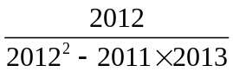= 。
    - 比较大小：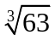+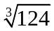 9.(填“>”，“<”或“=”)
    - 若(x+4)(x+n)=x²+mx-24，则m+n等于 。
    - 若x³-x²-x-2=(x-a)(x²+x+1)，则a= 。
    - 若x²+4y²=125，xy=-25，则x-2y= 。
    - 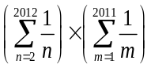 -
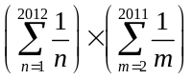= 。
说明:符号读成西格玛，是SUM求和的意思，为了书写方便，如1+2+3+…+200 可以简写成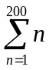，是不是很简单啊。
    - 已知m²=n+2，n²=m+2(m≠n)，则m³-2mn+n³的值是 。
    - 设a，b是实数，且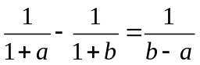，则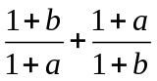的值是 。
    - 若a=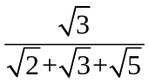，b=2+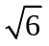-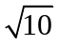，则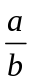= 。
    - 已知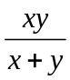=，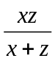=，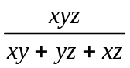=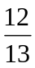，则x+y+z的值是 。
    - 若关于x的方程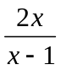 - 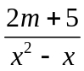 = 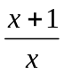不会产生增根，则m的取值范围是 。
    - 若正整数x，y，m满足
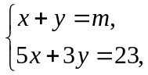
则m的值是 。
    - 已知8^{x}=3，32^{y}=5，则2^{3x+5y}= 。
    - 已知直线y=kx+b与坐标轴交于A(-3,0)，B(0,5)两点，则不等式-kx-b<0的解是 。
    - 已知a是实数，并且不等式组
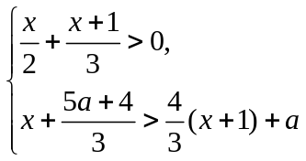
恰有两个整数解.则a的取值范围是 。
    - 已知(5x-7):(3y+2)=1:2，并且(y-3):(4x-1)=1:3，则x²-y²= 。
    - 如图6，凸五边形ABCDE各边的延长线分别交于点A′，B′，C′，D′，E′，则∠A′+∠B′+∠C′+∠D′+∠E′的度数是 。
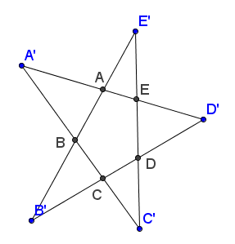
图6
    - 如图7，在直角三角形ABC中，∠C=90°，CD⊥AB于D，AD=3，CD=4，则△ABC的面积是 。
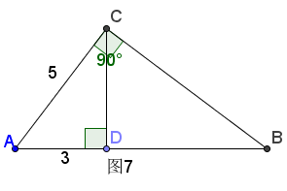
    - 若直角三角形的直角边的长分别是a，b，斜边的长是c，则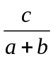的值最小是 。
    - 如图8，E和F分别是等边△ABC的CA边和AB边的延长线上的点，且BD=AE，连接EB并延长交CD于F，则∠BFC的度数是 。
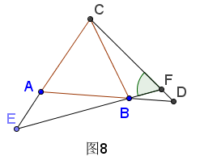
    - 如图9，等腰直角三角形ABC的直角边的长是a，AD⊥BD，且AD=3BD，则△BCD的面积是 。
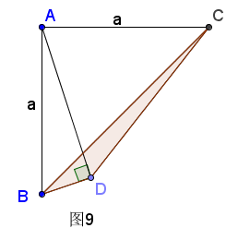
    - 已知菱形ABCD的边长为6， ∠A=60°，点P是菱形内一点，且PB=PD= 2，则AP的长是 。
    - 如图10，在梯形ABCD中，AB∥CD，且AB=4，BC=3，CD=1，AD=2，则梯形ABCD的面积是 。
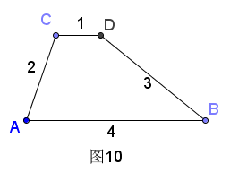
    - 如图11，在直角△ABC中，∠C=90，BC=3AC，以AB为直径的半圆的面积是S₁，以AC为直径的半圆的面积是S₂，则S₁与S₂的数量关系是S₁= S₂。
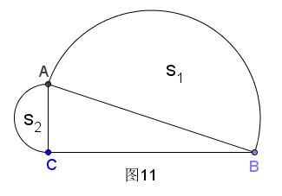
    - 如图12，将一个边长分别是4，8的长方形纸片ABCD折叠，使C点与A点重合，则折痕EF的长是 。
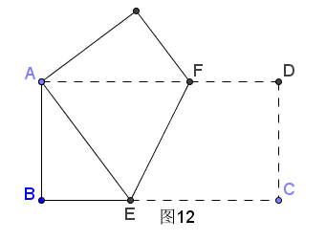
    - 如图13，△ABE和△ADC是△ABC沿着AB，AC边翻折180°形成的，若∠1:∠2:∠3=28:5:3，则∠α的度数是 。
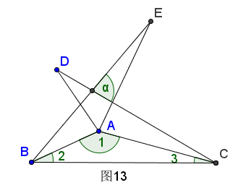
    - 如图14，在正方形ABCD内有折线段BMND，其中BM⊥MN，MN⊥DN，并且BM=3，MN=4，DN=5。则正方形ABCD的面积是 。
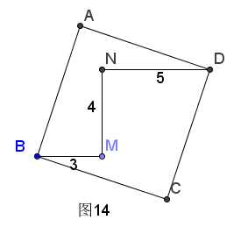
    - 一次函数y=kx+b的自变量x与函数y的对应关系如下：
x | 1 | 2 | 3 | …
y | 1 | -1 | -3 | …
则这个一次函数的解析式是 。
    - 已知O是坐标原点，点A(2,m)在直线y=2x上，在x轴上有一点B，且△AOB的面积是8。则AB所在的直线与y轴的交点的坐标是 。
    - 已知两点A(-2,0)，B(4,0)，点P在一次函数y=x+2的图象上，它的横坐标是m。若△PAB是直角三角形，则m的值是 。
    - 已知函数y=y₁+y₂，y₁与x是一次函数关系，y₂与x也是一次函数关系，且当x=1时y=2；当x=4时，y=11。则y与x的函数关系式是 。
    - 小王写了一个五位数，它能被9和11整除。如果去掉万位、百位和个位，得到的数是35；如果去掉万位、千位和百位，得到的数能被9整除；如果去掉百位、十位和个位，得到的数也能被9整除。那么，这个五位数是 。
    - 按图15的程序计算，要使输出的y值是121，则输入的正数x的不同值有 个。
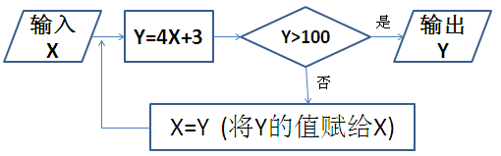
    - 如图16，将两张长是12cm，宽是3cm的矩形纸片交叉摆放，使重叠部分成为一个菱形ABCD，则菱形ABCD的周长最小是 cm，最大是 cm。
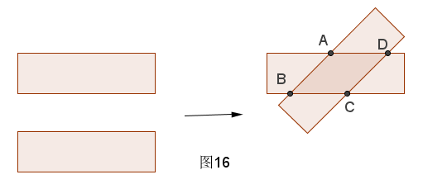
    - 如图17，将一张正六边形纸片做成一个底面仍是正六边形的无盖纸盒(纸盒的侧面均垂直于底面)，需要在每个顶点处剪去一个四边形，如图中的阴影部分，则∠ABC的度数是 。
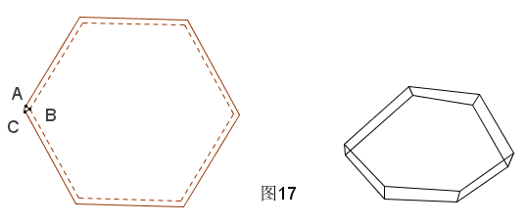
    - A school has the evaluation rules like this：the scores of students’daily homework, the midterm practice, and the final exam will be counted into their semester grades respectively according to the proportion of 30%, 30%, and 40%. Davids scores of daily homework, the midterm practice, and the final exam are 90 points, 80 points, and 95 points. According to the rules, Davids semester grades is (in points)。
    - 已知四个数据12，x，8，10，若这组数据的众数和平均数的差的绝对值是1.5，则这组数据的中位数是 。
    - 某人购买两种相关联的股票A和B，开始A的价格是5元/股。据内行人分析：当A的价格上涨到5.5元/股时，B最多跌1元/股；当A的价格下跌到4.5元/股时，B将上涨1元/股以上。那么购买A和B的股数的比值是 时，可以保证A和B股在上述相关变化时，不减少目前的赢利。
    - 为改善生态环境，防止水土流失，某村计划在荒坡上种植960棵树。由于青年志愿者的支持，实际每天比原计划多种，结果提前4天完成任务。那么原计划每天种植 棵树。
    - 将分数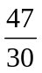写成大于0的三个最简分数的和，使三个分数的分母两两互质，则= 。
    - 设x是一个n位整数，将x的最高位数移到它的最右端得到的新数y(例如，x=1546，y=5461)。如果x和y满足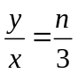，那么x的最小值是 。
    - 若a，b，c，d都是互不相等的自然数，且满足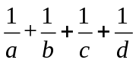=，则可以写成 或 。(填两个即可，不必写出所有的式子)
    - 若三位数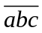等于由a，b，c三个数字所组成的全部的二位数的和，则所有满足条件的三位数的和是 。
    - 对于正整数a，b，[a,b]表示它们的最小公倍数；(a,b)表示它们的最大公约数。则关于未知数m，n的整数方程
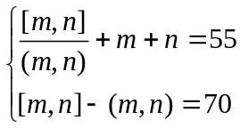
①
②
③
且m > n
的解是m= ；n= 。
    - 黑板上写有2007个不同的非零自然数，现将其中几个数擦去，并写上擦去的数的和除以3所得的余数，这样的过程为一次操作。经过若干次操作后，黑板上剩下3个数：736，254，1.那么开始时黑板上2007个数的和的最小值是 。
- 解答题
      - 如果一个直角三角形的三边的长都是正整数，这样的三角形叫做勾股三角形。已知一个勾股三角形的一条边的长是12，那么这样的三角形有多少种?
      - 某文具店的某种铅笔每支售价2.5元，书法练习本每本售价0.5元。该文具店为促销指定了两种优惠办法：
甲：买一支铅笔就赠送一本书法练习本；
乙：按购买金额打八五折付款。
某同学欲购买铅笔5支，书法练习本x(x≥5)本。
(1)请写出用甲种优惠办法时，实际付款金额y(元)与x(本)之间的函数关系式；
(2)请写出用乙种优惠办法时，实际付款金额y(元)与x(本)之间的函数关系式；
(3)若购买同样多的书法练习本，选择哪种优惠办法更省钱?
      - 在平面直角坐标系xOy中，点A的坐标是(2,0)，点B在正比例函数y=x的图象上。
(1)求出使△OAB是轴对称图形的点B的坐标；
(2)对于(1)中所得到的△OAB是否存在对称轴与y轴平行的情况?若存在，能否找到一点C，使以O、A、B、C为顶点的四边形是中心对称图形?若能，求出C点的坐标，写出直线AC的解析式；若不能，请说明理由。
      - 证明：若一个整数除以5所得的余数是2或3，那么这个整数一定不是完全平方数。
      - A学生每隔6天去一次图书馆，B学生每隔14天去一次图书馆。已知3月1日他们都去了图书馆。今天，B去了图书馆，管理员告诉他，今天 A不会来，但是明天或后天A一定来。B说：3月1日以来，以前曾有一次也是A在我来的后一天或后两天来图书馆，这是第二次。问：今天是几月几日?

翔文学习提供，xiangwenjy@gmail.com
来源：《数理天地》初中版2011增刊

